**LAPORAN**

***PEMBUATAN SITUS DI WEBSERVER &***

***DASAR-DASAR PHP***

Disusun untuk Memenuhi Tugas Matakuliah Praktik Pemrograman Web yang Dibimbing oleh M Jauharul Fuadi, S.T.,M.T

Oleh :

Umi Kulsum 110533430565

Offering C 2011



**UNIVERSITAS NEGERI MALANG**

**FAKULTAS TEKNIK**

**JURUSAN TEKNIK ELEKTRO**

**S1 PENDIDIKAN TEKNIK INFORMATIKA**

**OKTOBER 2013**

**PEMBUATAN SITUS DI WEBSERVER**

Berikut ini merupakan langkah – langkah yang digunakan untuk membuat situs di webserver.

1. On kan terlebih dahulu Sistem Operasi Debian.

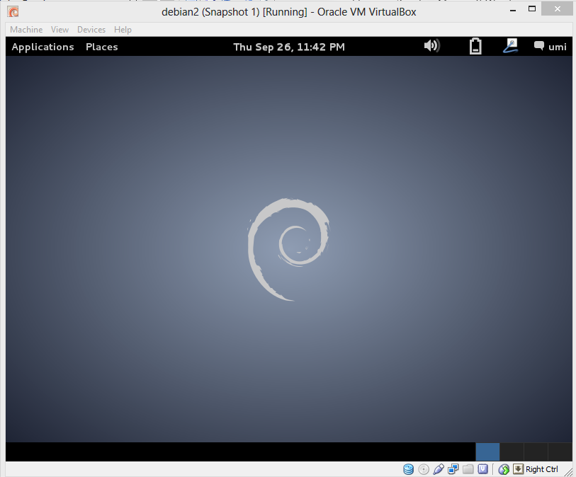

1. Pastikan Bahwa aplikasi Putty sudah terinstal dengan baik pada laptop anda.

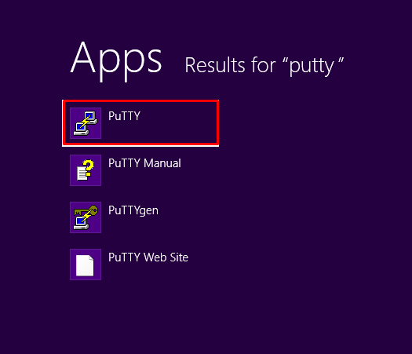

1. Jalankan aplikasi Putty tersebut hingga muncul halaman awal dari Putty Konfigurasi, seperti gambar di bawah ini.

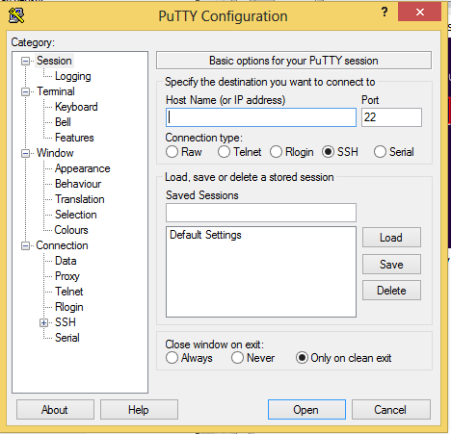

1. Masukkan alamat IP yang sudah tersetting di OS Debian anda . untuk mengeceknya masuk kedalam halaman awal debian kemudian klik akun disebelah pojok kanan atas. Dan pilih pengaturan sistem seperti gambar di bawah ini.

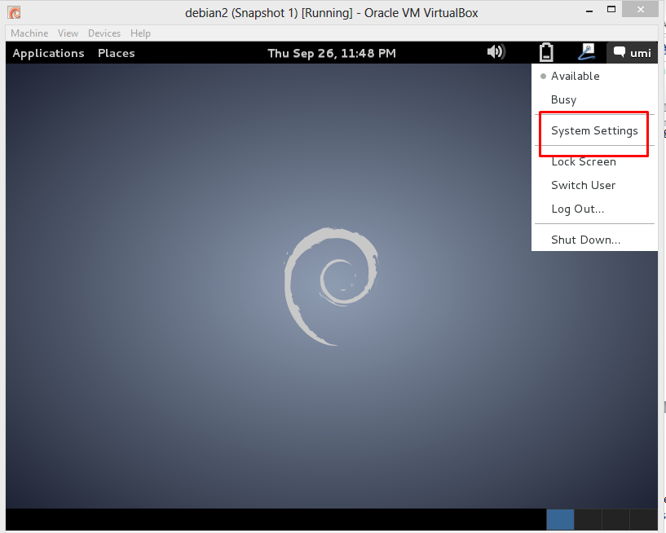

1. Kemudian nanti akan masuk ke dalam kotak dialog dari pengaturan sistem 🡺 Klik **Network.**

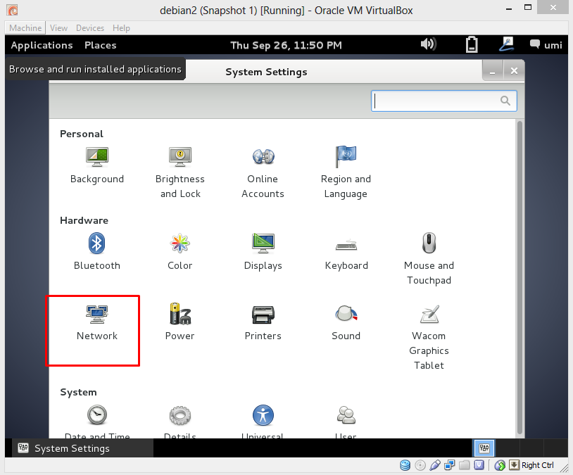

1. Lalu akan tampil alamat IP dari sistem Operasi Debian kita seperti gambar dibawah ini.

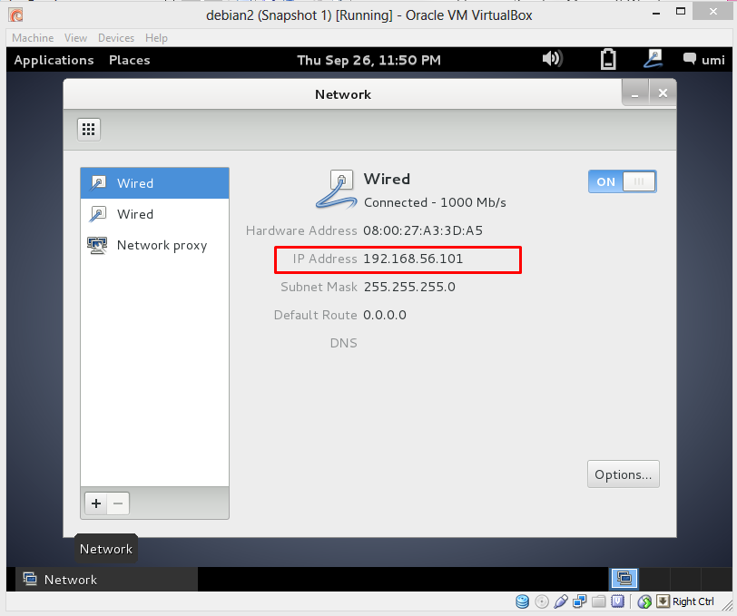

1. Kembali ke dalam halan awal Putty . kemudian masukkan alamat IP yang sidah kita check tadi kedalam kolom **Host Name (IP Address) 🡺 Lalu tekan Open.**

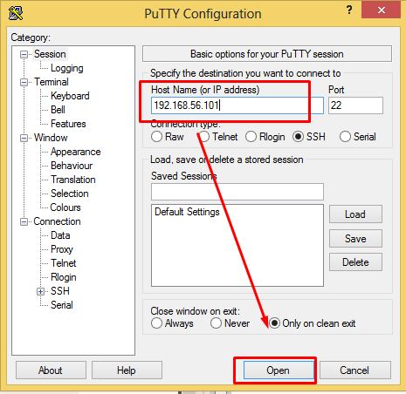

1. Makan akan masuk kedalam kotak terminal dari Putty, masukkan nama untuk melakukan loggin kemudian masukkan passwordnya juga🡺 Tekan Enter

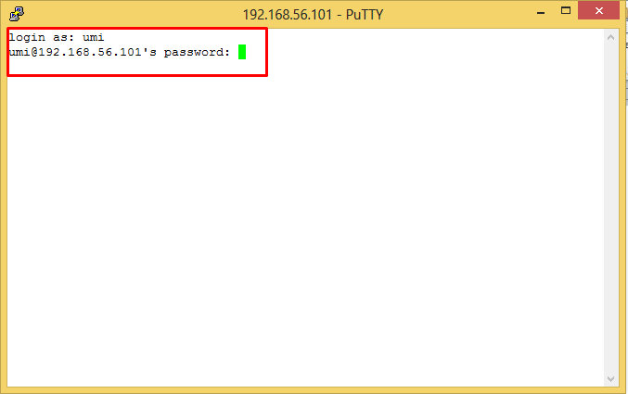

1. Setelah menekan enter .maka akan muncul tampilan seperti gambar berikut.

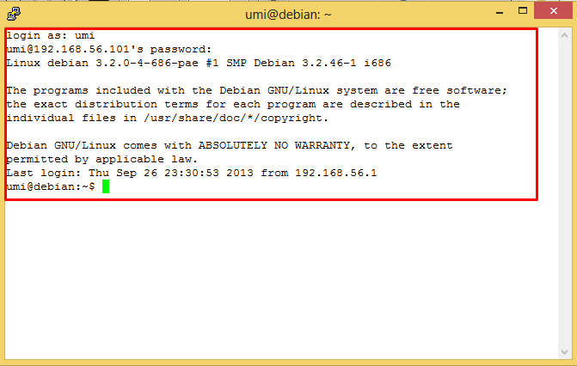

masukkan kode su disebelah kode umi@debian:~$ kedalamnya kemudian kita akan diminta untuk memasukkan password dan tekan enter kembali maka kita akan langsung masuk menuju home dengan menggunakan perintah root@debian:/home/umi #

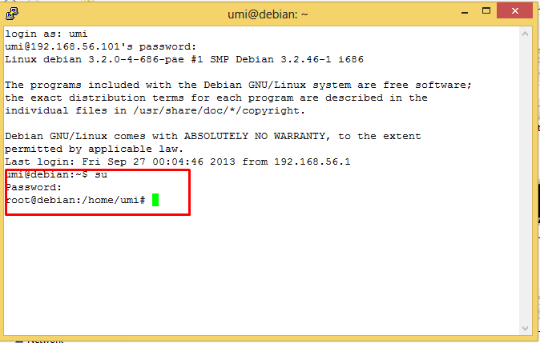

1. Setelah itu kita masukkan file konfigurasi situs dengan mengetikkan **cd etc/apache2/sites-available 🡺 lalu tekan ENTER.**

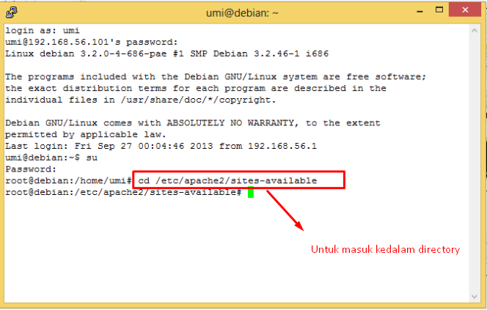

1. Setelah itu tekan **ls –l** untuk mengecek jumlah situs yang sudah masuk kedalam file directori tersebut. Setelah itu tekan enter maka tampilannya akan muncul situs – situs yang ada didalam file directory tersebut.

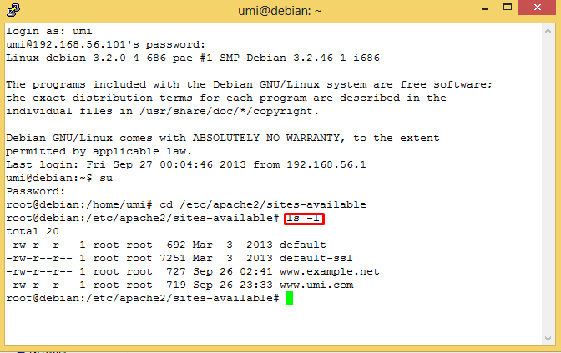

1. Setelah itu ketikkan **cp default** [**www.umi.com**](http://www.umi.com)untuk menyalin file default kedalam file konfigurasi yang diinginkan dalam hal ini kedalam [www.umi.com](http://www.umi.com) . Kemudian tekan enter kembali .

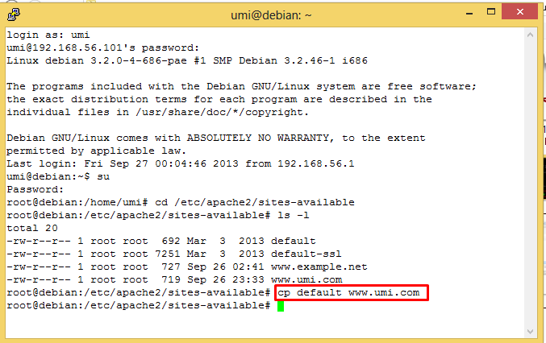

1. Tekan kembali **ls –l** untuk yang kedua kalinya.

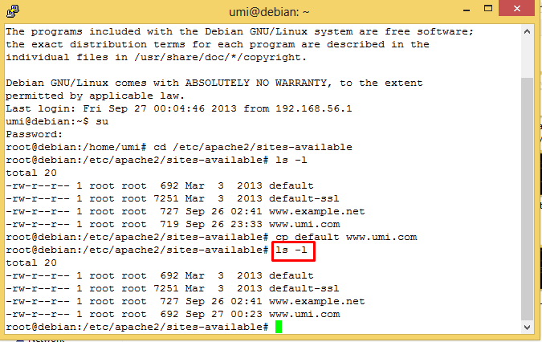

1. Kemudian ketikkan **nano** [**www.umi.com**](http://www.umi.com) maka akan muncul file dengan situs [www.umi.com](http://www.umi.com)

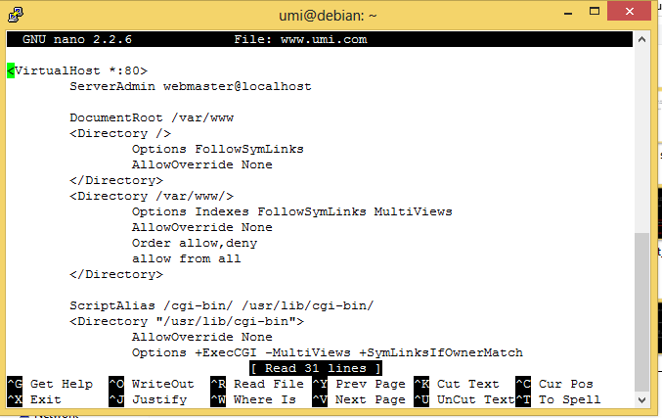

1. Edit file tersebut sehingga menampung beberapa informasi yakni

* ServerName [www.umi.com](http://www.umi.com)
* DocumentRoot /var/www/umi
* <Directory /var/www/umi
* AllowOverride All

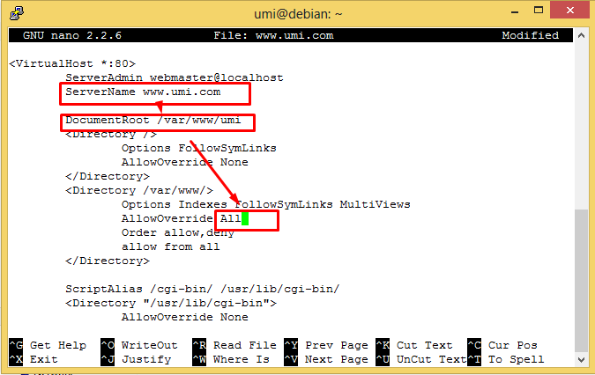

1. Setelah itu tekan CTRL X untuk menyimpan file tersebut. Setelah itu akan ada konfirmasi untuk menyimpan maka tekan Y 🡺 Enter

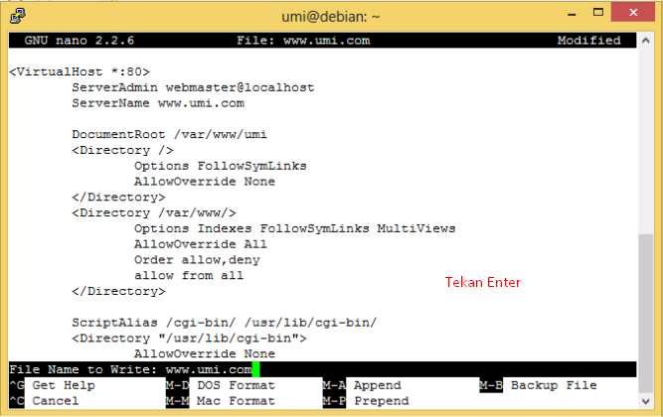

1. Langkah selanjutnya adalah kita akan masuk kembali kedalam terminal. Setelah masuk tekan enter 1x kemudian ketikkan **a2ensite** [**www.umi.com**](http://www.umi.com)untuk melakukan aktivasi situs 🡺 kemudian tekan ENTER . jika berhasil maka tampilannya akan menjadi seperti gambar di bawah ini.

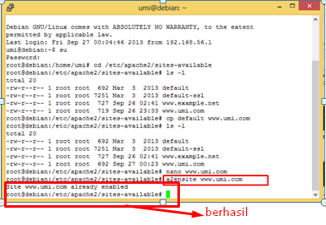

1. Restart service apache2 dengan menggunakan perintah **service apache reload** jika berhasil maka akan ada tampilan OK didalamnya

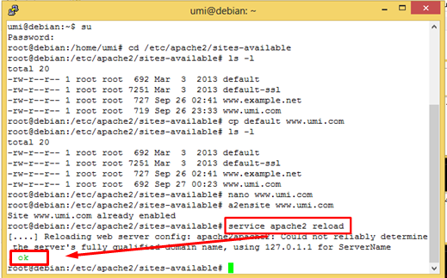

1. Tekan ls –l untuk ketiga kalinya lalu tekan enter .

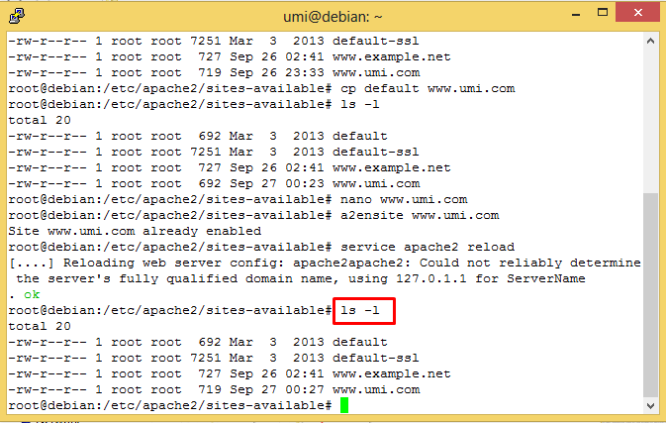

1. Tekan enter sebanyak 2x kemudian ketikkan mkdir umi 🡺 tekan ENTER kembali.

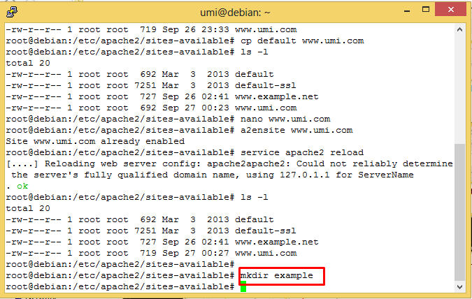

1. Agar situs [www.umi.com](http://www.umi.com) dapat diakses pada komputer kita , maka alamat tersebut harus didaftarkan di DNS yang kita gunakan. Dengan cara
   1. Buka Windows Explorer 🡺 System32 🡺 Drivers 🡺 etc 🡺 edit file Hosts

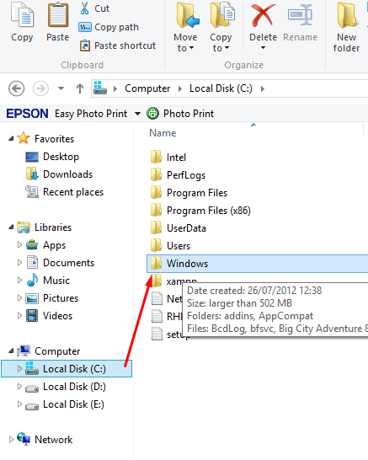

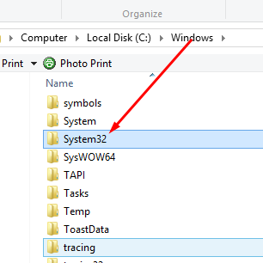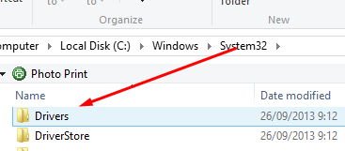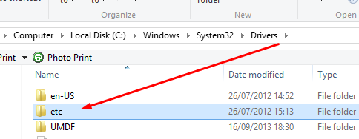

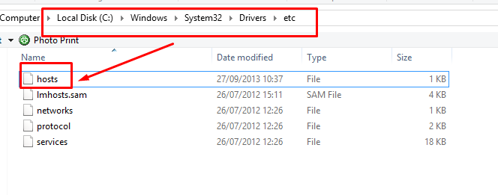

* 1. Edit file Host dengan menggunakan Notepad++ atau aplikasi lain. Kemudia masukkan 2 situs yang berbeda dan situs yang pertama adalah situs yang sudah anda daftarkan sebelumnya yaitu [www.umi.com](http://www.umi.com)

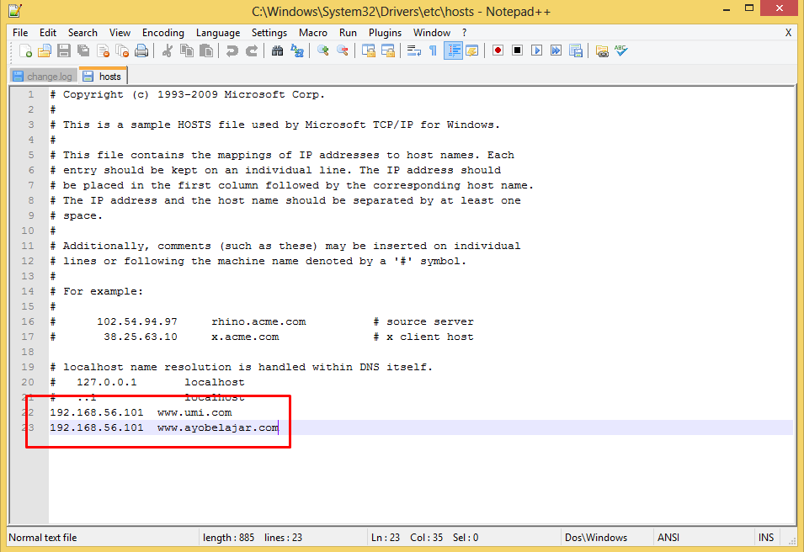

* 1. Simpan file tersebut .

1. Lakukan pengecekan terhadap 2 situs tersebut apabila [www.umi.com](http://www.umi.com) berhasil maka akan tampil seperti gambar dibawah ini.

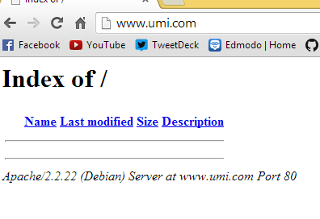

Sedangkan tampilan disitus yang kedua adalah seperti berikut.

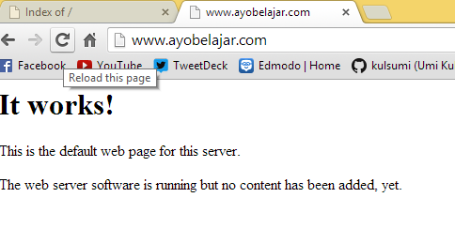

1. Ketika pengecekan sudah dilakukan dan berhasil , langkah selanjutnya adalah membuka Winscp dan memastikan bahwa folder umi terdapat didalam folder var/www



Klik kanan pada shortcurt tersebut kemudian akan muncul Winscp login

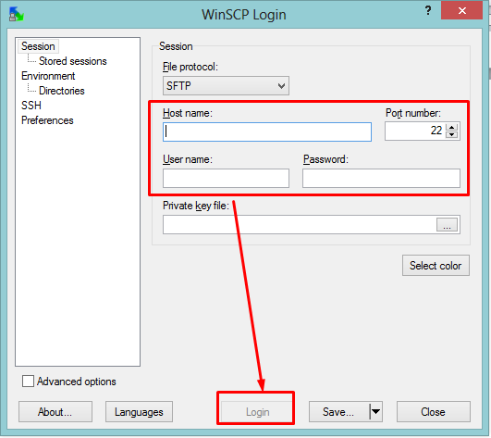

Masukkan host name anda , dalam tutorial kali ini hostname yang digunakan adalah [www.umi.com](http://www.umi.com) lalu masukkan username yang anda gunakan pastikan bahwa username yang anda gunakan untuk login itu adalah hostname yang sama setiap kali login kalo tidak maka pemrosesan data akan menjadi tidak bisa kemudian masukkan password.

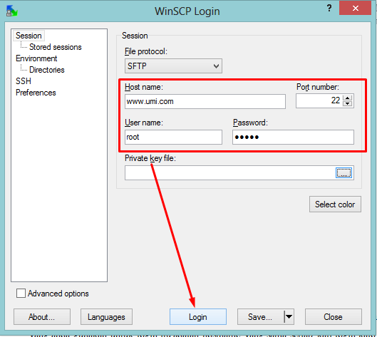

Maka jika berhasil winscp akan menampilkan halaman seperti gambar berikut.

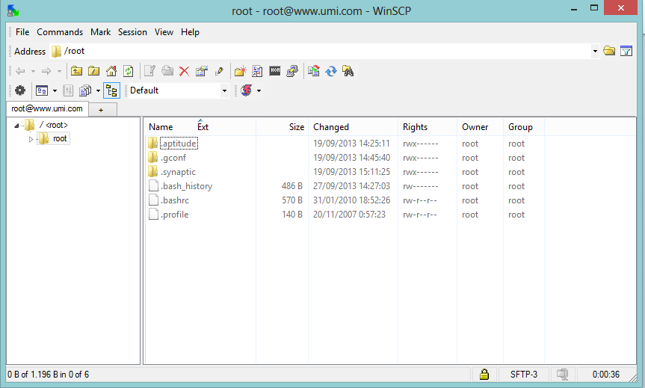

Masukklah kedalam folder var/www/umi

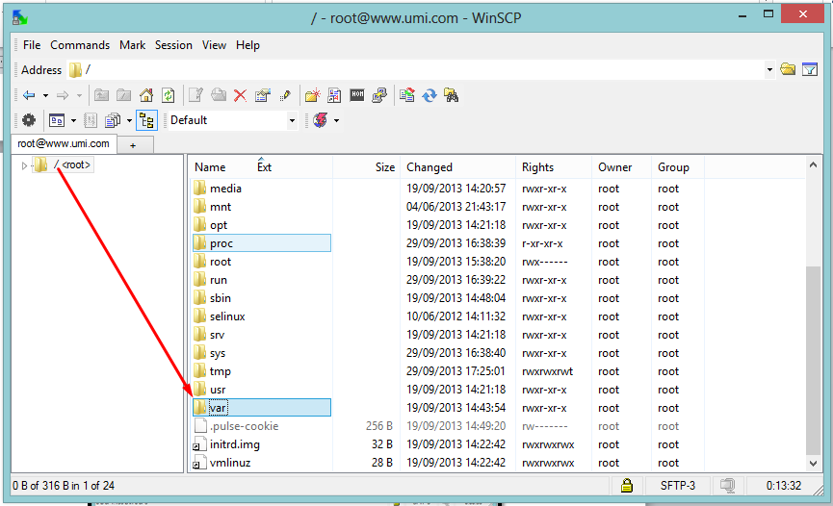

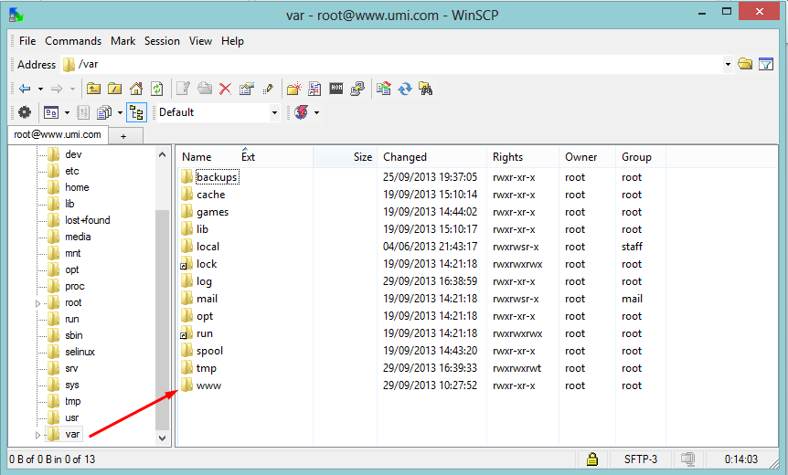

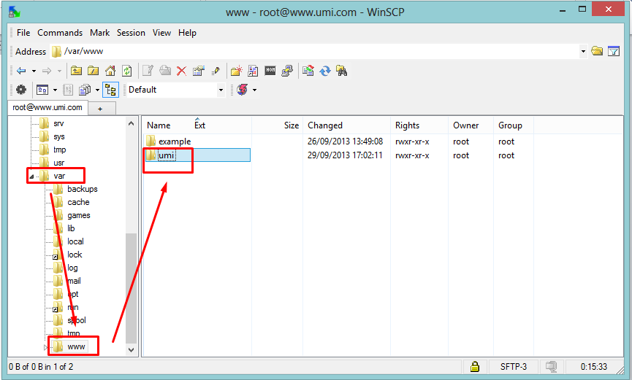

**DASAR-DASAR PHP**

1. **Latihan**

* **Latihan 1 : Program PHP**

1. **Source Code**

|  |
| --- |
| <!DOCTYPE HTML PUBLIC "-//W3C//DTD HTML 4.0 Transitional//EN">  <html xmlns="http://www.w3.org/1999/xhtml" xml:lang="en" lang="en">  <title>Latihan 1 : Program PHP</title>  <body>  <?php  echo 'Umi Kulsum';  ?>  <p> Dokumen HTML </p>  <?php  echo 'Kode PHP';  ?>  </body>  </html> |

1. **Printscreen**

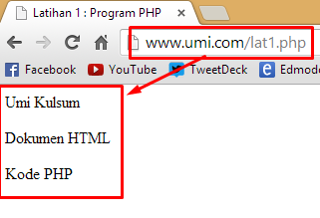

1. **Penjelasan**

Latihan yang pertama ini menunjukkan bahwa elemen – elemen yang membentuk php adalah **<?php ?>.**

* **Latihan 2-1 : Variabel**

1. **Source Code**

|  |
| --- |
| <!DOCTYPE HTML PUBLIC "-//W3C//DTD HTML 4.0 Transitional//EN">  <html xmlns="http://www.w3.org/1999/xhtml" xml:lang="en" lang="en">  <title>Latihan 2-1 : Variabel</title>  <body>  <?php  //deklarasi dan inisialisasi  $bil=3;  echo $bil;  ?>  </body>  </html> |

1. **Printscreen**

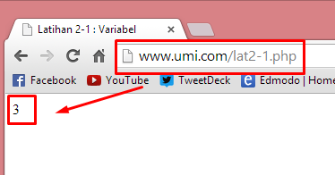

1. **Penjelasan**

Didalam bahasa pemrograman php , untuk mendeklarasikan suatu variabel harus menggunakan $ (dollar).

* **Latihan 2-2 : Variabel**

1. **Source Code**

|  |
| --- |
| <!DOCTYPE HTML PUBLIC "-//W3C//DTD HTML 4.0 Transitional//EN">  <html xmlns="http://www.w3.org/1999/xhtml" xml:lang="en" lang="en">  <title>Latihan 2-2 : Variabel</title>  <body>  <?php  //deklarasi dan inisialisasi  $bil=3;  //Dumping informasi mengenai variabel  var_dump($bil);  print_r($bil);  ?>  </body>  </html> |

1. **Printscreen**

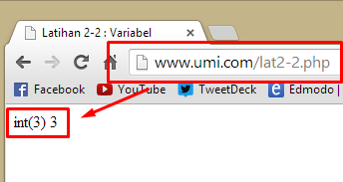

1. **Penjelasan**

Fungsi var_dump di dalam program diatas digunakan untuk melakukan pengecekan informasi mengenai data meliputi tipe data masukan dan jumlah data yang dimasukkan. Pada program diatas sebagai contoh var_dump($bil) , dimana $bil adalah data yang akan dicari informasinya kemudian data yang dimasukkan berupa integer maka akan menampilkan int(3) .

Sedangkan berfungsi untuk mencetak isi dari array baik itu conventional array maupun object array.

* **Latihan 2-3 : Variabel**

1. **Source Code**

|  |
| --- |
| <!DOCTYPE HTML PUBLIC "-//W3C//DTD HTML 4.0 Transitional//EN">  <html xmlns="http://www.w3.org/1999/xhtml" xml:lang="en" lang="en">  <title>Latihan 2-3 : Variabel</title>  <body>  <?php  //deklarasi dan inisialisasi  $bil=3;  var_dump($bil);  //output : int(3)  $var = "";  var_dump($var);  //output: string(0)  $var=null;  var_dump($var);  //output: NULL  ?>  </body>  </html> |

1. **Printscreen**

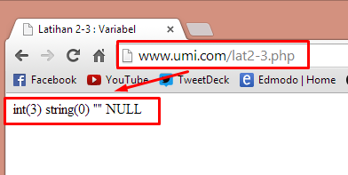

1. **Penjelasan**

Didalam program diatas menampilkan contoh mengenai penggunaan fungsi var_dump pada tipe data integer serta string .kemudian munculnya string(0) diakibatkan oleh data yang dideklarasikan tidak ada nilainya.

* **Latihan 3:**

1. **Source Code**

|  |
| --- |
| <!DOCTYPE HTML PUBLIC "-//W3C//DTD HTML 4.0 Transitional//EN">  <html xmlns="http://www.w3.org/1999/xhtml" xml:lang="en" lang="en">  <title>Latihan 3 : Tipe Data dan Casting</title>  <body>  <?php  //deklarasi dan inisialisasi  $bil=3;  var_dump(is_int($bil));  //output:bool(true)  $var = "";  var_dump(is_string($var));  //output : bool(true)  ?>  </body>  </html> |

1. **Printscreen**

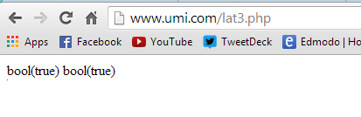

1. **Penjelasan**

Program di atas menggunakan fungsi is_ dimana kegunaan dari fungsi ini yaitu untuk mengecek apakah variabel sudah diset atau belum . jika sudah maka program akan mengembalikan nilai True sedangkan jika sebaliknya maka akan muncul False.

* **Latihan 4 :**

1. **Source Code**

|  |
| --- |
| <!DOCTYPE html PUBLIC "-//W3C//DTD XHTML 1.0 Transitional//EN" "http://www.w3.org/TR/xhtml1/DTD/xhtml1-transitional.dtd">  <html xmlns="http://www.w3.org/1999/xhtml">  <head>  <title>Latihan 4 : Casting</title>  </head>  <?php  $str= '123abc';  //casting nilai variabel $str ke integer  $bil = (int) $str; //$bil = 123  echo gettype($str);  //output : string  echo gettype($bil);  //output : integer  ?>  <body>  </body>  </html> |

1. **Printscreen**

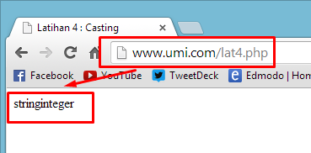

1. **Penjelasan**

Pada program di atas menggunakan Type Casting yang digunakan untuk merubah tipe data sesuai dengan keinginan kita. Diantaranya.

(int) , (integer) - Merubah Menjadi Integer

(bool) , (boolean) - Merubah Menjadi Boolean

(float) , (double), (real) - Merubah Menjadi Float/Real

(string) - Merubah Menjadi String

(array) - Merubah Menjadi Array

(object) - Merubah Menjadi Objek

* **Latihan 5 :**

1. **Source Code**

|  |
| --- |
| <!DOCTYPE html PUBLIC "-//W3C//DTD XHTML 1.0 Transitional//EN" "http://www.w3.org/TR/xhtml1/DTD/xhtml1-transitional.dtd">  <html xmlns="http://www.w3.org/1999/xhtml">  <head>  <title>Latihan 5: Pernyataan Seleksi</title>  </head>  <body>  <?php  $a = 10;  $b = 5;  if ($a > $b){  echo 'a lebih besar dari b';  }  ?>  </body>  </html> |

1. **Printscreen**

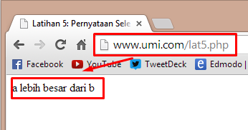

1. **Penjelasan**

Program diatas menerapkan pernyataan seleksi sebagai pengambil keputusan . tepatnya program di atas menggunakan salah satu jenis dari pernyataan seleksi yaitu if. Dimana pernyataan ini hanya terdapat satu kemungkinan kondisi. Berikut bentuk dari penulisan pernyataan if tersebut.

If(ekspresi){

-pernyataan

-pernyataan

}

* **Latihan 6 :**

1. **Source Code**

|  |
| --- |
| <!DOCTYPE html PUBLIC "-//W3C//DTD XHTML 1.0 Transitional//EN" "http://www.w3.org/TR/xhtml1/DTD/xhtml1-transitional.dtd">  <html xmlns="http://www.w3.org/1999/xhtml">  <head>  <title>Latihan 6: Pernyataan if-else</title>  </head>  <body>  <?php  $a = 10;  $b = 5;  if ($a > $b){  echo 'a lebih besar dari b';  }else {  echo 'a TIDAK lebih besar dari b';  }  ?>  </body>  </html> |

1. **Printscreen**

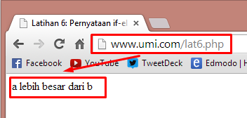

1. **Penjelasan**

Pernyataan seleksi diatas merupakan pernyataan seleksi jenis kedua stelah if yaitu if-else , dimana pernyataan ini memiliki dua kemungkinan yakni jika pernyataan satu salah maka program akan langsung menju pernyataan kedua secara otomatis . berikut bentuk dari if-else.

If(ekspresi){

-komentar

}

Else{

-komentar

}

* **Latihan 7 :**

1. **Source Code**

|  |
| --- |
| <!DOCTYPE html PUBLIC "-//W3C//DTD XHTML 1.0 Transitional//EN" "http://www.w3.org/TR/xhtml1/DTD/xhtml1-transitional.dtd">  <html xmlns="http://www.w3.org/1999/xhtml">  <head>  <title>Latihan 7: Pernyataan if-elseif</title>  </head>  <body>  <?php  $a = 10;  $b = 5;  if ($a > $b){  echo 'a lebih besar dari b';  } elseif ($a == $b){  echo 'a sama dengan b';  } else {  echo 'a lebih kecil dari b';  }  ?>  </body>  </html> |

1. **Printscreen**

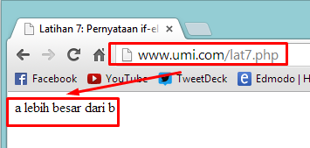

1. **Penjelasan**

Untuk pernyataan seleksi diatas menggunakan pernyataan if-elseif atau bisa disebut pernyataan majemuk , dimana kemungkinan yang terjadi bisa lebih dari dua. Bentuk dari pernyataan ini adalah

If(ekspresi){

-komentar

}

Elseif(ekspresi){

-komentar

}

Else{

-komentar

}

* **Latihan 8 :**

1. **Source Code**

|  |
| --- |
| <!DOCTYPE html PUBLIC "-//W3C//DTD XHTML 1.0 Transitional//EN" "http://www.w3.org/TR/xhtml1/DTD/xhtml1-transitional.dtd">  <html xmlns="http://www.w3.org/1999/xhtml">  <head>  <title>Latihan 8 : Pernyataan Switch</title>  </head>  <body>  <?php  $i = 0;  if ($i==0){  echo "i equals 0";  }elseif ($i==1){  echo "i equals 1";  }elseif ($i==2){  echo "i equals 2";  }  //ekuivalen dengan pendekatan switch  switch ($i) {  case 0 :  echo "i equals 0";  break;  case 1 :  echo "i equals 1";  break;  case 2 :  echo "i equals 2";  break;  }  ?>  </body>  </html> |

1. **Printscreen**

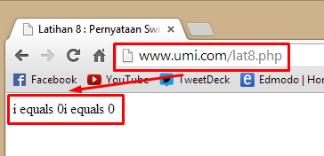

1. **Penjelasan**

Pernyataan seleksi di atas merupakan pernyataan switch yang biasanya digunakan untuk menyatakan kemungkinan pendapat yang bisa ditentukan oleh satu variabel. Bentuk penulisan pernyataan ini adalah

Switch (variabel yang akan dicocokkan){

Case ‘variable’ :

......

Break;

Case ‘seterusnya’:

.......

* **Latihan 9 :**

1. **Source Code**

|  |
| --- |
| <!DOCTYPE html PUBLIC "-//W3C//DTD XHTML 1.0 Transitional//EN" "http://www.w3.org/TR/xhtml1/DTD/xhtml1-transitional.dtd">  <html xmlns="http://www.w3.org/1999/xhtml">  <head>  <title>Latihan 9 : Pengulangan While</title>  </head>  <body>  <?php  $i = 0;  while ($i < 10){  echo $i;    //inkremen counter  $i++;  }  ?>  </body>  </html> |

1. **Printscreen**

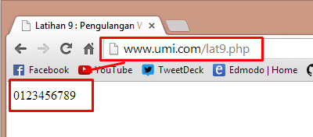

1. **Penjelasan**

Perulangan adalah  proses eksekusi operasi program secara berulang-ulang sampai ditemui kondisi untuk mengakhiri eksekusi tersebut.

Terdapat tiga tipe perulangan yang ada , dan pada program diatas menggunakan tipe while dengan bentuk penulisan perulangan while seperti berikut .

init_awal;

while (kondisi) {

statement-yang-diulang;

counter;

}

Dimana :

* **Init_awal** merupakan inisialisasi atau nilai awal variabel.
* **Kondisi** merupakan statemen kondisi yang akan membatasi perulangan.
* **Counter** merupakan pertambahan atau pengurangan nilai variabel sehingga perulangan tetap berjalan.
* **Latihan 10 :**

1. **Source Code**

|  |
| --- |
| <!DOCTYPE html PUBLIC "-//W3C//DTD XHTML 1.0 Transitional//EN" "http://www.w3.org/TR/xhtml1/DTD/xhtml1-transitional.dtd">  <html xmlns="http://www.w3.org/1999/xhtml">  <head>  <title>Latihan 10 : Pengulangan do-While</title>  </head>  <body>  <?php  $i = 0;  do{  echo $i;    //inkremen counter  $i++;  }while ($i < 10)  ?>  </body>  </html> |

1. **Printscreen**

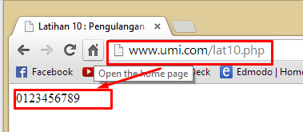

1. **Penjelasan**

Program di atas menggunakan perulangan tipe do-while . tipe do-while adalah perulangan eksekusi sejumlah kode satu kali, kemudian di lanjutkan selama kondisi benar / true. Bentuk dari perulangan do-while ini adalah

init_awal;

do {  
*code yang akan di eksekusi*  
} while(kondisi)  
Pada struktur do-while, pemeriksaan kondisi ada di bawah, sehingga statement yang berada dalam block do-while setidaknya akan dieksekusi sebanyak satu kali.

* **Latihan 11 :**

1. **Source Code**

|  |
| --- |
| <!DOCTYPE html PUBLIC "-//W3C//DTD XHTML 1.0 Transitional//EN" "http://www.w3.org/TR/xhtml1/DTD/xhtml1-transitional.dtd">  <html xmlns="http://www.w3.org/1999/xhtml">  <head>  <title>Latihan 11 : Perulangan for</title>  </head>  <body>  <?php  for ($i=0;$i<10;$i++){  echo $i;  }  ?>  </body>  </html> |

1. **Printscreen**

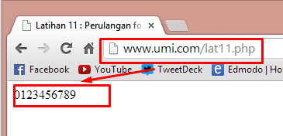

1. **Penjelasan**

Program di atas menggunakan perulangan tipe for . Perintah FOR difungsikan untuk mengulangi perintah dengan jumlah perulangan yang sudah di ketahui. Pada perintah ini kita tidak perlu menuliskan sebuah kondisi untuk diuji. Kita hanya menuliskan nilai awal dan akhir variable perhitungan. Nilai ini akan secara otomatis bertambah dan berkurang tiap kali sebuah pengulangan dilaksanakan. Bentuk dari perulangan for adalah sebagai berikut.

for (init_awal, kondisi, counter) {

statement-yang-diulang;

}

Dengan keterangan yang sama seperti pada perulangan while.

* **Latihan 12 :**

1. **Source Code**

|  |
| --- |
| <!DOCTYPE html PUBLIC "-//W3C//DTD XHTML 1.0 Transitional//EN" "http://www.w3.org/TR/xhtml1/DTD/xhtml1-transitional.dtd">  <html xmlns="http://www.w3.org/1999/xhtml">  <head>  <title>Latihan 12 : foreach</title>  </head>  <body>  <?php  $arr = array (1,2,3,4);    foreach ($arr as $value){  echo $value;  }  ?>  </body>  </html> |

1. **Printscreen**

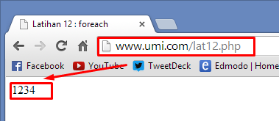

1. **Penjelasan**

**`** program diatas menggunakan perintah foreach yang berfungsi untuk melakukan iterasi pada sebuah nilai array. Bentuk dari perintah ini adalah.

foreach (array_expression as $value)

statement;

foreach (array_expression as $key => $value)

statement;

struktur foreach biasanya digunakan untuk melakukan perulangan berdasarkan isi suatu array. Perulangan akan berakhir jika isi arrau telah habis.

* **Latihan 13-1 :**

1. **Source Code**

|  |
| --- |
| <!DOCTYPE html PUBLIC "-//W3C//DTD XHTML 1.0 Transitional//EN" "http://www.w3.org/TR/xhtml1/DTD/xhtml1-transitional.dtd">  <html xmlns="http://www.w3.org/1999/xhtml">  <head>  <title>Latihan 13-1 : Definisi Fungsi/Prosedur</title>  </head>  <body>  <?php  //contoh prosedur  Function do_print(){  //mencari informasi timestamp  echo time();  }    //memanggil prosedure  do_print();    echo '<br />';    //contoh fungsi penjumlahan  function jumlah ($a, $b){  return ($a + $b);  }    echo jumlah(2,3);  //output : 5  ?>  </body>  </html> |

1. **Printscreen**

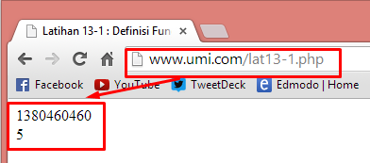

1. **Penjelasan**

Fungsi adalah sebuah program yang mengembalikan nilai. Sedangkan prosedur adalah sebuah perintah yang dapat digunakan untuk membagi beberapa kejadian dalam suatu kumpulan perintah yang lebih kecil dengan berbagai kelengkapan di dalamnya baik itu pengecekan kondisi, fungsi matematika, maupun fungsi string. Dan prosedur tidak mengembalikan nilai.

Bentuk umum dari fungsi adalah sebagai berikut.

function nama_fungsi(parameter1,...,n) {

statement2;

}

* **Latihan 13-2 :**

1. **Source Code**

|  |
| --- |
| <!DOCTYPE html PUBLIC "-//W3C//DTD XHTML 1.0 Transitional//EN" "http://www.w3.org/TR/xhtml1/DTD/xhtml1-transitional.dtd">  <html xmlns="http://www.w3.org/1999/xhtml">  <head>  <title>Latihan 13-2 : Argumen Fungsi / prosedure</title>  </head>  <body>  <?php  /**  * Mencetak string  * $teks nilai string  * $bold adlah argumen optional  */    function print_teks($teks, $bold = true){  echo $bold ? '<b>' .$teks. '</b>' : $teks;  }    print_teks('germanku');  //mencetak dengan huruf tebal    print_teks('germanku', false);  //mencetak dengan huruf reguler  ?>  </body>  </html> |

1. **Printscreen**

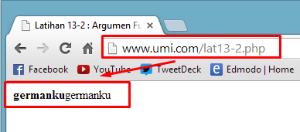

1. **Penjelasan**

Program diatas mengandung pernyataan yang merupakan argumen . argumen adalah suatu nilai tertentu yang dimasukkan ke dalam sebuah fungsi . dan satu fungsi dapat berisi banyak argumen – argumen.

1. **STUDI KASUS**
2. **Studi Kasus 1**

Buat fungsi greeting yang menerima argumen integer jam (format 24 jam) dan mengembalikkan nilai string(Selamat Pagi, Selamat Siang, atau Selamat malam). Jika nilai tidak memenuhi maka akan mengembalikkan nilai kosong.

Source Code :

|  |
| --- |
| <!DOCTYPE html PUBLIC "-//W3C//DTD XHTML 1.0 Transitional//EN" "http://www.w3.org/TR/xhtml1/DTD/xhtml1-transitional.dtd">  <html xmlns="http://www.w3.org/1999/xhtml">  <head>  <title>Fungsi Greeting</title>  </head>  <body>  <center>  <h1>  <?php  function greeting()  {  $today = date("G:i:s a");  if ($today>=0 and $today<10) {  echo "Selamat Pagi";  ?>  <br><img src="pagi.jpg" width="500" height="335" /></br>  <?php  } else if ($today>=10 and $today<15) {  echo "Selamat Siang";  ?>  <br><img src="siang.jpg" width="500" height="335" /></br>  <?php  } else if ($today>=15 and $today<19) {  echo "Selamat Sore";  ?>  <br><img src="sore.jpg" width="500" height="335" /></br>  <?php  } else if ($today>=19 and $today<00) {  echo "Selamat Malam";  ?>  <br><img src="malam.jpg" width="500" height="335" /></br>  <?php  }else echo "Waktu salah)";  ?>  <br>  <?php  echo $today;  echo"<br><br>Copyright &copy; 2013 by KULSUM<br><br>";  ?>  </br>  <?php  }  ?>  <?php greeting(); ?><br>  </h3>  </body>  </html> |

Printscreen :

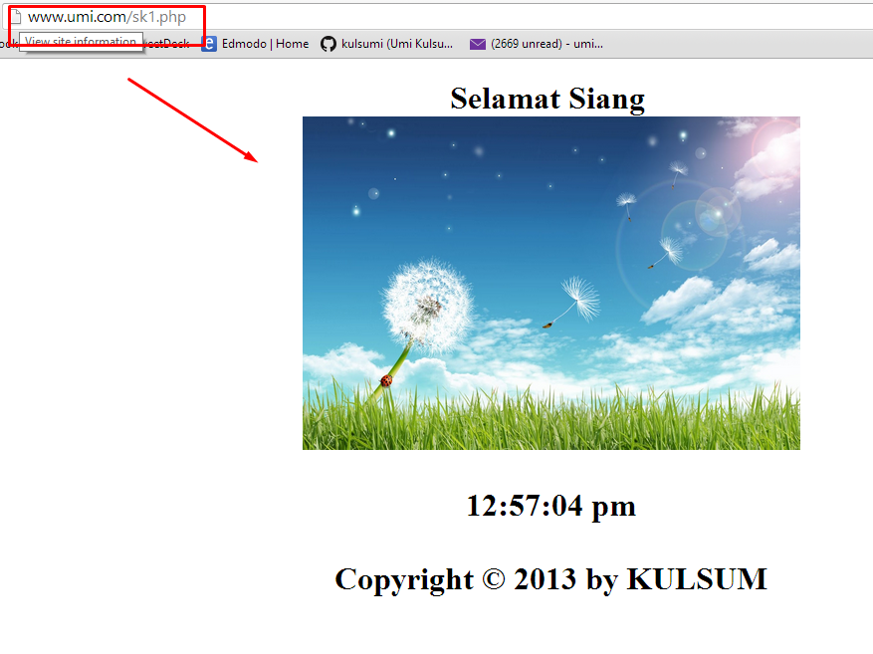

Penjelasan :

Untuk program greeting diatas saya memanfaatkan beberapa dasar dasar php yakni ada kondisi dan fungsi .

Kondisi dalam program ini menggunakan tipe if-elseif dimana kemungkinan yang ada terdapat 4 kemungkinan. Jadi program diatas akan berjalan sesuai dengan ekspresi (berupa waktu 24 jam) yang sesuai dengan rentang waktunya. Kemudian fungsi disini digambarkan pada fungsi greeting() , seperti yang kita ketahui bahwa fungsi digunakan untuk melakukan serangkaian program yang nantinya akan menghasil satu outputan. Dan fungsi itu akan tampil jika dilakukan pemanggilan diluar fungsi , jika tidak maka tidak akan tampil.

Selain itu , program diatas juga mengambil jam yang ada di sistem komputer dengan menggunakan fungsi Date() yang nantinya didalam date tersebut terdapat beberapa statemen yang menggambarkan kode waktu seperti jam , menit, dan detik kode – kode untuk menentukan jam , menit, detik itu ada aturannya. Dalam program kali ini format yang digunakan adalah date(H : i : s A) dimana H adalah format 24 jam dengan 2 digit angka dalam penggambarannya misal 00 atau 24. i adalah menggambarkan menit, s menggambrakan detik dan A menggambarkan Am atau Pm pada waktu.

1. **Studi Kasus 2**

Buat fungsi sederhana untuk men-generate matriks sel pada tabel. Misalkan diberikan argumen 3(baris) dan 4(kolom), maka program akan menampilkan tabel berisi 3 baris dan 4 kolom sel.

Source Code :

|  |
| --- |
| <!DOCTYPE html>  <html lang="en">  <head>  <title>Studi Kasus 2</title>  </head>  <center>  <h1 align="center">Membuat MATRIKS dengan PHP</h1>  <table>  <form method="get">  <tr>  <td> Masukkan Baris <br><br></td>  <td>: <input type="text" size="15" name="baris"><br><br></td>  </tr>  <tr>  <td> Masukkan Kolom<br><br> </td>  <td>: <input type="text" size="15" name="kolom"><br><br></td>  </tr>  <tr>  <td></td>  <td align="right"> <input type="submit" value="Generate"></td>  </tr>  </form>  </table>  <br>  <?php  $baris = $_GET["baris"];  $kolom = $_GET["kolom"];    function generate($baris, $kolom){  $cell = 0;    echo "<table border='2' cellpadding='10'>";    for($i = 0; $i < $baris; $i++){  echo "<tr>";  for($j = 0; $j < $kolom; $j++){  ++$cell;  echo "<td>$cell</td>";  }  echo "</tr>";  }    echo "</table>";  }    if(isset($baris) AND isset($kolom)){  generate($baris, $kolom);  }  ?>  </center>  </body>  </html> |

Printscreen :

Gambar 1

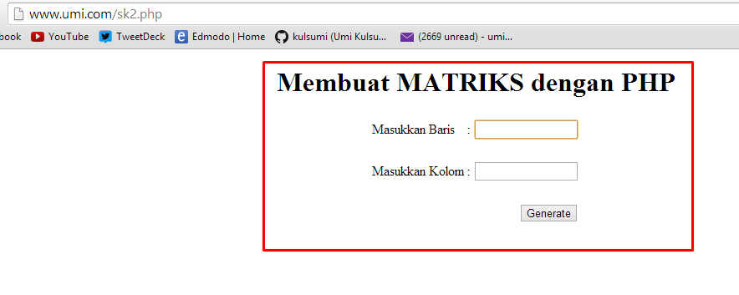

Gambar 2

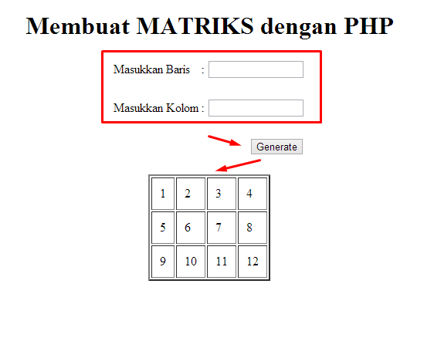

Penjelasan :

Program di atas ketika dijalankan akan meminta masukkan berupa baris dan juga kolom untuk mendapatkan data baris dan kolom tersebut saya menggunakan fungsi $_GET(variabel) yang kegunaannya adalah mendapatkan data dari variabel yang didefinisikan dalam hal ini adalah variabel baris dan kolom.

Kemudian, tombol “generate” yang digunakan berada dalam form dan feedback yang didapatkan terdapat pada methods “get”. Isi dari matriks baris dan kolom tersebut diatur dengan mendeklarasikan $cell (isi baris dan kolom) kemudian diolah dengan menggunakan perulangan.

Maksud dari sintaks ini adalah

if(isset($baris) AND isset($kolom)){

generate($baris, $kolom);

}

Jika kedua kondisi masukkan sama – sama sudah diisi maka program akan langsung mengolah fungsi generate yang sudah dibuat.

1. **TUGAS PRAKTIKUM**
2. Uraikan secara ringkas mengenai passing argumen di PHP dan berikan contoh passing by value dan by reference.

* Mengenai passing argumen

***Passing***argumen adalah variabel yang diberikan ke method dalam PHP, ada dua tipe data variabel *passing*pada method yaitu adalah***pass-by-value*** dan ***pass-by-reference***.

***Passing by value*** terjadi jika Variable yang diberikan oleh parameter akan diolah didalam fungsi, dan variable yang berada diluar fungsi akan tetap. Sedangkan ***passing by reference*** hasil olahan yang telah diproses di dalam fungsi dapat digunakan di luar fungsi, dengan kata lain value yang di luar fungsi akan turut berubah seiring perubahan yang terjadi pada variable didalam fungsi. *Passing By Reference* memberikan nilai aslinya untuk diakses dan dimanipulasi.

* Contoh

1. Passing By Value

**Source Code :**

|  |
| --- |
| <!DOCTYPE html PUBLIC "-//W3C//DTD XHTML 1.0 Transitional//EN" "http://www.w3.org/TR/xhtml1/DTD/xhtml1-transitional.dtd">  <html xmlns="http://www.w3.org/1999/xhtml">  <head>  <meta http-equiv="Content-Type" content="text/html; charset=utf-8" />  <title>Tugas Rumah 1 : Passing By Value</title>  </head>  <body>  <strong><?php  function jumlah(&$value) {  $value++;  }  $input=4;  jumlah($input);  echo $input;  ?></strong>  </body>  </html> |

Printscreen :

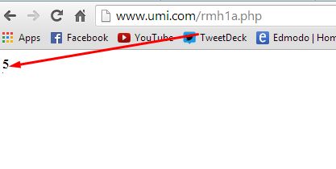

1. Passing by Reference

Source Code :

|  |
| --- |
| <!DOCTYPE HTML PUBLIC "-//W3C//DTD HTML 4.0 Transitional//EN">  <html xmlns="http://www.w3.org/1999/xhtml" xml:lang="en" lang="en">  <head>  <title>Tugas Rumah 1 : Pass By reference</title>  </head>  <body>  <?php  function jumlah2(&$nilai) {  $nilai++;  }  $input=7;  jumlah2($input);  echo $input;  ?>  </body>  </html> |

Printscreen :

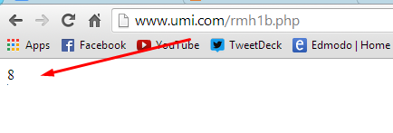

1. Tugas Rumah 2

Source Code :

rmh2.php

|  |
| --- |
| <!DOCTYPE HTML PUBLIC "-//W3C//DTD HTML 4.01 Transitional//EN" "http://www.w3.org/TR/html4/loose.dtd">  <html>  <head>  <title>GENERATOR TABLE</title>  <style type="text/css">  <!--  #Div {  position:absolute;  width:200px;  height:27px;  z-index:1;  left: 575px;  top: 200px;  }  .style1 {  color: blue;  font-weight: bold;  }  -->  </style>  </head>  <body>  <form method="post" action="tabelrmh2.php">  <h3 align="center" class="style1">MEN-GENERATE SEL TABEL FLEKSIBEL</h3>  <table width="327" align="center" border="0" bgcolor="#FFFFFF">  <tr>  <td width="121" style="text-align:center"><b>Rows</b></td>  <td width="196"><strong>:</strong>  <input name="RowsTotal" type="text" id="RowsTotal" onKeyUp="getmax();" onfocus="this.select();"></td>  </tr>  <tr>  <td style="text-align:center"><label><b>Cols</b></label></td>  <td><strong>:</strong>  <input name="ColsTotal" type="text" id="ColsTotal" onKeyUp="getmax();" onfocus="this.select();"></td>  </tr>  <tr>  <td style="text-align:center"><b>Cells</b></td>  <td><strong>:</strong>  <input name="CellsTotal" type="text" id="CellsTotal" onKeyUp="getmax();" onFocus="this.select();"></td>  </tr>  <tr>  <td style="text-align:center"><b>Max Cells</b> </td>  <td><strong>:</strong>  <input name="maxcells" type="text" id="maxcells" disabled="disabled" style="text-align:center"></td>  </tr>  </table>  <div id="Div">  <input type="submit" name="Generate" value="Generate">  <input type="reset" name="Reset" value="Clear Generate">  </div>  </form>  <script language="JavaScript" type="text/javascript">  <!--  function getmax() {  var R = parseInt(document.getElementById('RowsTotal').value);  var C = parseInt(document.getElementById('ColsTotal').value);  var X = parseInt(document.getElementById('CellsTotal').value);  var cellmax = document.getElementById('maxcells');  var total = 'N/A';  total = R * C;  cellmax.value = new String(total);  if (X > total)  {  alert('Cell Yang Anda Masukkan Terlalu Besar, Nilai Maksimum Cells = ' + total);  document.getElementById('CellsTotal').value = new String();  }  }  //-->  </script>  </body>  </html> |

tabelrmh2.php

|  |
| --- |
| <!DOCTYPE HTML PUBLIC "-//W3C//DTD HTML 4.01 Transitional//EN" "http://www.w3.org/TR/html4/loose.dtd">  <html>  <head>  <title>HASIL TABLE GENERATE</title>  </head>  <body>  <div align="center">  <?php  $rows = 1;  $cols = 1;  $cells = 1;  ?>  <?php $rows = (int) $_POST["RowsTotal"]; ?>  <?php $columns = (int) $_POST["ColsTotal"]; ?>  <?php $cells = (int) $_POST["CellsTotal"]; ?>  <h2>HASIL MEN-GENERATE TABEL FLEKSIBEL</h2>  <?php  $width = $columns * 75;  echo "<table width=".$width." border=1>";  $rw = 0;  $cel = 1;  while ($rw < $rows && $cel <= $cells)  {  echo "<tr>";  $cl = 0;  while ($cl < $columns)  {  if ($cel <= $cells)  {  echo "<td><div align=center>".$cel."</div></td>";  $cel++;  }  $cl++;  }  echo "</tr>";  $rw++;  }  echo "</table>";  echo"<br><br>Copyright &copy; 2013 by KULSUM<br><br>";  ?>  </div>  </body>  </html> |

Printscreen :

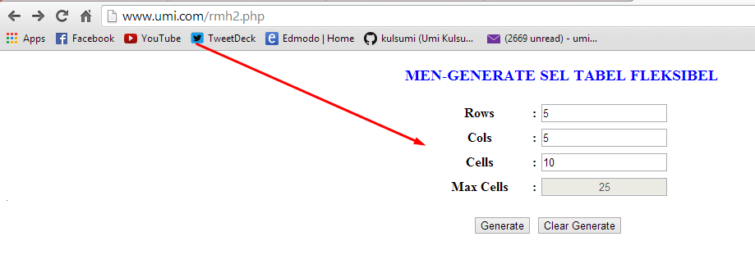

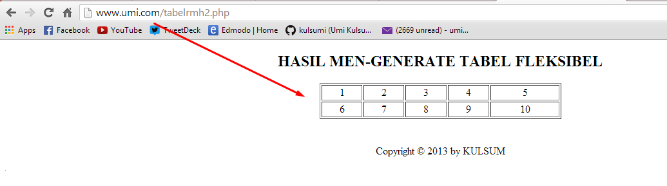

Penjelasan :

Jalannya program diatas adalah berawal dari fungsi yang menerima argumen berupa jumlah sel dan jumlah kolom. kemudian, pembentukan sel tabel didasarkan pada nilai jumlah sel dan jumlah kolom yang diberikan.

1. **Kesimpulan**

Didalam PHP memiliki banyak bagian yang masing – masing mempunyai fungsi dan kegunaan sendiri sesuai dengan kebutuhan dan kondisi yang terjadi. Lebih hati – hati dalam penggunaan PHP .